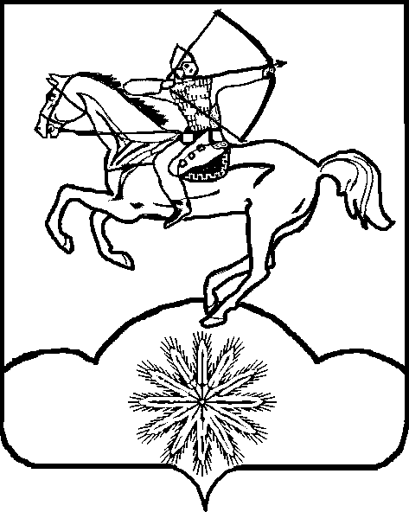
СОВЕТ ПАРКОВСКОГО СЕЛЬСКОГО ПОСЕЛЕНИЯ
ТИХОРЕЦКОГО РАЙОНА

РЕШЕНИЕ

от 30 октября 2008 года № 184 протокол № 42
поселок Парковый

Об опубликовании проекта Устава Парковского сельского поселения, назначении даты проведения публичных слушаний, создании оргкомитета по проведению публичных слушаний, рабочей группы по учету предложений граждан по проекту Устава, установлении порядка учета предложений и участия граждан в обсуждении проекта Устава Парковского сельского поселения Тихорецкого района

В целях приведения Устава муниципального образования Парковского сельского поселения Тихорецкого района в соответствие с федеральным и краевым законодательством, в соответствии со статьей 44 Федерального закона от 6 октября 2003 года № 131-ФЗ «Об общих принципах организации местного самоуправления в Российской Федерации», Совет Парковского сельского поселения Тихорецкого района РЕШИЛ:
- Опубликовать проект Устава Парковского сельского поселения Тихорецкого района, внесенный главой Парковского сельского поселения Тихорецкого района А.И. Чоп в газете «Тихорецкие вести».
- Назначить проведение публичных слушаний по теме "Рассмотрение проекта Устава Парковского сельского поселения Тихорецкого района" на 14 ноября 2008 года.
- Создать оргкомитет по проведению публичных слушаний по теме "Рассмотрение проекта устава Парковского сельского поселения Тихорецкого района" (приложение № 1).
4. Создать рабочую группу по учету предложений граждан по проекту Устава Парковского сельского поселения Тихорецкого района (приложение № 2).
5.Утвердить порядок учета предложений и участия граждан в
обсуждении проекта Устава Парковского сельского поселения Тихорецкого района (приложение №3).
6.Контроль за выполнением настоящего решения возложить на главу Парковского сельского поселения Тихорецкого района.
7.Настоящее решение вступает в силу со дня его опубликования.

Глава Парковское сельское поселение Тихорецкого района А.И. Чоп
ПРИЛОЖЕНИЕ № 1
к решению сессии Совета муниципального образования Парковского сельского поселения Тихорецкого района
от «30» октября 2008 года № 184

СОСТАВ
оргкомитета по проведению публичных слушаний по теме: «Рассмотрение проекта устава Парковского сельского поселения»

Пимахина Наталья Анатольевна – преподаватель школы- интерната№ 17
Протопопова Инна Сергеевна – учитель СОШ- 18
Поваляев Николай Иванович - менеджер ООО «Агропартнер»
Сидоров Сергей Михайлович - заместитель директора ООО «Ремонтник»
Павленко Алексей Алексеевич - глава КФХ « Золотая Нива»

Председатель комиссии по социальным,
организационно-правовым вопросам
и местному самоуправлению В.Г. Годовцов

ПРИЛОЖЕНИЕ № 2
к решению сессии Совета муниципального образования Парковского сельского поселения Тихорецкого района
от «30» октября 2008 года № 184

СОСТАВ
рабочей группы по учету предложений граждан по проекту Устава Парковского сельского поселения

Пимахина Наталья Анатольевна - преподаватель школы- интерната №17
Протопопова Инна Сергеевна - учитель СОШ- 18
Зимовин Андрей Александрович - мастер цеха № 6 ЗАО «Завод имени Воровского»
Сидоров Сергей Михайлович - заместитель директора ООО «Ремонтник»
Посьмашный Петр Николаевич - заместитель главы администрации Парковского сельского поселения

Председатель комиссии по социальным,
организационно-правовым вопросам
и местному самоуправлению В.Г. Годовцов

ПРИЛОЖЕНИЕ № 3
УТВЕРЖДЕНО
решением сессии Совета муниципального образования Парковского сельского поселения Тихорецкого района
от «30» октября 2008 года № 184

ПОРЯДОК
учета предложений и участия граждан в обсуждении проекта устава муниципального образования Парковского сельского поселения
Тихорецкого района

1. В соответствии с настоящим Порядком учета и участия граждан в обсуждении проекта Устава муниципального образования Парковского сельского поселения Тихорецкого района обеспечивает участие населения муниципального образования Парковского сельского поселения Тихорецкого района в обсуждении проекта Устава муниципального образования Парковского сельского поселения Тихорецкого района , проектов нормативных правовых актов о внесении изменений и дополнений в Устав муниципального образования Парковского сельского поселения Тихорецкого района (далее- проект устава муниципального образования Парковского сельского поселения Тихорецкого района)
2. Население муниципального образования Парковского сельского поселения Тихорецкого района с момента опубликования (обнародования) проекта устава муниципального образования Парковского сельского поселения Тихорецкого района вправе участвовать в его обсуждении в следующих формах:
1) проведения собраний граждан по месту жительства;
2) массового обсуждения проекта устава муниципального образования Парковского сельского поселения Тихорецкого района в порядке, предусмотренном настоящим Порядком;
3) проведения публичных слушаний по проекту устава муниципального образования Парковского сельского поселения Тихорецкого района;
4) в иных формах, не противоречащих действующему законодательству.
2. Предложения о дополнениях и (или) изменениях по опубликованному проекту устава муниципального образования Парковского сельского поселения Тихорецкого района (далее - предложения), выдвинутые населением на публичных слушаниях, указываются в итоговом документе публичных слушаний, который передается в рабочую группу по учету предложений по проекту устава муниципального образования Парковского сельского поселения Тихорецкого района (далее – рабочая группа).
3. Предложения населения к опубликованному (обнародованному) проекту устава муниципального образования Парковского сельского поселения Тихорецкого района могут вноситься в течение 20 дней со дня его опубликования в рабочую группу и рассматриваются ею в соответствии с настоящим Порядком.
4. Внесенные предложения регистрируются рабочей группой.
5. Предложения должны соответствовать Конституции РФ, требованиям Федерального закона от 06.10.2003 г. № 131-ФЗ "Об общих принципах организации местного самоуправления в Российской Федерации", федеральному законодательству, законодательству Краснодарского края.
6. Предложения должны соответствовать следующим требованиям:
1) должны обеспечивать однозначное толкование положений проекта устава Парковского сельского поселения.
2) не допускать противоречие либо несогласованность с иными положениями устава муниципального образования Парковского сельского поселения Тихорецкого района.
7. Предложения, внесенные с нарушением требований и сроков, предусмотренных настоящим Порядком, по решению рабочей группы могут быть оставлены без рассмотрения.
8. По итогам изучения, анализа и обобщения внесенных предложений рабочая группа составляет заключение.
9. Заключение рабочей группы на внесенные предложения должно содержать следующие положения:
1) общее количество поступивших предложений;
2) количество поступивших предложений, оставленных в соответствии с настоящим Порядком без рассмотрения;
3) отклоненные предложения ввиду несоответствия требованиям, предъявляемым настоящим Порядком;
4) предложения, рекомендуемые рабочей группой к отклонению;
5) предложения, рекомендуемые рабочей группой для внесения в текст проекта устава муниципального образования Парковского сельского поселения Тихорецкого района.
10. Рабочая группа представляет в Совет муниципального образования Парковского сельского поселения Тихорецкого района свое заключение и материалы деятельности рабочей группы с приложением всех поступивших предложений.
11. Перед решением вопроса о принятии (включении в текст проекта устава муниципального образования Парковского сельского поселения Тихорецкого района или отклонении предложений Совет муниципального образования Парковского сельского поселения Тихорецкого района в соответствии с регламентом заслушивает доклад председателя рабочей группы на сессии Совета муниципального образования Парковского сельского поселения Тихорецкого района либо уполномоченного члена рабочей группы о деятельности рабочей группы.

12. Итоги рассмотрения поступивших предложений с обязательным содержанием принятых (включенных в устав муниципального образования Парковского сельского поселения Тихорецкого района предложений подлежат официальному опубликованию (обнародованию).

Председатель комиссии по социальным,
организационно-правовым вопросам
и местному самоуправлению В.Г. Годовцов

